COĞRAFYA DERSİ 9. SINIF 2. DÖNEM 2. YAZILI SORULARI (4)

… – … EĞİTİM VE ÖĞRETİM YILI ………..……………..… OKULU 9/… SINIFI
COĞRAFYA DERSİ 2. DÖNEM 2. YAZILISI

Tarih: …/…/……
ADI SOYADI:………………………… NU:………….. PUAN:………

1-Kuzey Yarım Küre'de olduğunuzu, yukarıdaki şekillerde verilen tarihlerde hangi olayları yaşadığınızı hatırlayarak aşağıdaki tablo üzerine işaretleyiniz (20 puan)

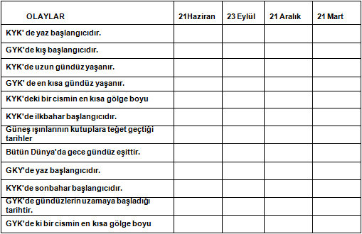

2- Aşağıdaki ifadelerden doğru olanların yanına D, yanlış olanların yanına Y harfi yazınız.(12puan)

- Kuzey Yarım Küre'de ılıman kuşak daha geniş yer kaplar. ( )

- Ekvator ile dönenceler arasındaki alana orta kuşak denir. ( )

- 23 Eylülde Güneş ışınları oğlak dönencesine dik gelir. ( )

- Kuzey Yarım Küre'deki bir cismin öğle vakti en kısa gölge boyu 21 Haziranda oluşur.( )

- Yükselti ve sıcaklık artıkça basınç da artar.( )

- Rüzgar hızı anemometre ile ölçülür.( )

3-Aşağıdaki tabloda verilen özelliklerin Dünya'nın hangi hareketinin sonucu olduğunu karşısına işaretleyiniz.(12p)

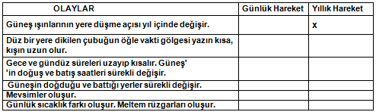

4-Bir yıl 12 aydan oluşur. Ayların süresi 30 ile 31 gündür. Ancak bunlardan şubat 28 günden ibarettir.
Neden Temmuz veya Ağustos ayları31 gün sürerken,şubat ayı 28 gün sürer?(10puan)

5-Dünya üzerinde güneş ışınları nerelere dik açıyla gelir neden?(10p)

6-Aşağıdaki şekilde ok yönünde gösterilen rüzgarlardan hangisinin en hızlı hangisinin en yavaş esmesi beklenir.(5puan)
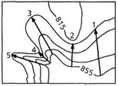

7- Dünya'nın kendi çevresindeki hareketi, yükselti ,sıcaklık ve yer çekimi basıncı etkileyen faktörlerdir. Ekvatordan kutuplara doğru giden bir gözlemci basınçla ilgili olarak aşağıdaki notları tutmuştur.
Bu notlara bakarak basınç dağılışında etkili olan yukarıdaki faktörlerden uygun olanın yazınız. (4puan)
1-……………………………………………
Ekvatordan çevresinde hava sıcak olduğu için gaz molekülleri seyreliyor.Bu nedenle basınç değerleri düşüktür.
2-……………………………………………
30derece enleminde hava sıcak olmasına rağmen,yükseklerde karılaşan hava kütleleri alçalıyor ve dinamik yüksek basınç alanını oluşturuyor.
3-…………………………………………
Uludağ'da hava soğuk olmasına rağmen ,basınç değeri deniz kıyısına göre daha düşük çıktı.Bunun nedeni gazların yoğunluğunun azalması (bilgi yelpazesi.net) olarak açıklanabilir.
4- …………………………………………
Kutuplara yaklaştıkça basınç değerleri yükseliyor

8-
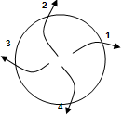
Şekilde verilen basınç alanının türünü yazarak (Alçak Basınç veya Yüksek Basınç) hangi Yarım kürelerde görüldüklerini belirtiniz. (5 puan)

9-Yaşadığınız yerde tek bir mevsim etkili olsaydı bunun hayatınıza olumlu veya olumsuz yönleri neler olurdu? Yazınız.(5puan)

B-Aşağıdaki çoktan seçmeli soruları yanıtlayın(18p)

1- Aşağıdakilerden hangisi atmosferin özelliklerinden değildir?
A) Güneşten gelen zararlı ışınları tutar.
B) Canlılara yaşam ortamı oluşturur.
C) Gölgede kalan yerlerin tam karanlık olmasını engeller.
D) Meteorolojik olayların görülmesini sağlar.
E) Kalınlığı ekvatordan kutuplara doğru artar.

2-Kuzey Yarımkürede sıcak ve ılıman kuşak, Güney Yarımküre’ye göre oranla daha geniş alan kaplar.
Bu durumun ortaya çıkmasında etkili alan faktör aşağıdakilerden hangisidir?
A) Güneş ışınlarının geliş açısının farklı olması
B) Farklı mevsimlerin yaşanması
C) Kara ve deniz oranlarının farklı olması
D) Mevsim sürelerinin farklı olması
E) Nüfus miktarlarının farklı olması

3-
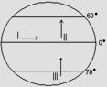
Yukarıdaki dünyanın şekli üzerinde gösterilen rüzgarların esiş yönleri dikkate alındığında gittikleri yerlerin sıcaklıklarını nasıl etkilerler?
I. II. III.
A) Yükseltir Düşürür Yükseltir
B) Değişmez Yükseltir Düşürür
C) Değişmez Düşürür Yükseltir
D) Yükseltir Değişmez Düşürür
E) Düşürür Yükseltir Düşürür

4- Dünya, Güneşin etrafında, elips bir yörüngede 365 gün 6 saatte bir turunu tamamlar ve bir Güneş yılı oluşur.
Buna göre,
I. Gece ve gündüz sürelerinin değişmesi
II. Yarımkürelerde mevsim sürelerinin eşit olmaması
III. Mevsimlerin meydana gelmesi
IV. Sonbahar ekinoksunun 2 gün gecikmeyle gerçekleşmesi
V. Dünya’nın Güneşe uzaklığının değişmesi
gibi olaylardan hangileri Dünya’nın yörüngesinin elips olmasının sonuçlarındandır?
A) I, II ve V B) II, IV ve V C) II ve III
D) I ve III E) IV ve V

5- Atmosfer, üst üste sıralanmış çeşitli özellikteki tabakalardan oluşmuştur.
Aşağıda, atmosferi oluşturan tabakalardan bazıları ve bunların görevleri eşleştirilmiştir. Buna göre, bu eşleştirmelerden hangisi yanlıştır?
Atmosfer Tabakası Görevi
A) Troposfer İklim olaylarının gerçekleşmesini sağlar.
B) İyonosfer Haberleşmeyi sağlar.
C) Ozonosfer Güneşten gelen zararlı ışınları süzer.
D) İyonosfor Yeryüzünün ısı dengesini sağlar.
E) Troposfer Canlı yaşamının devamını sağlar.

6-
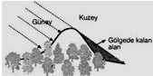
Yukarıdaki şekilde görülen dağın kuzey yamacı, Güneş ışığını doğrudan görmediği halde tamamen karanlık değildir.
Aşağıdakilerden hangisi bu durumu en iyi açıklar?
A) Dünya'nın kendi çevresinde batıdan doğuya doğru dönmesi
B) Yerin yörüngesinin elips olması
C) Atmosferin Güneş ışığını dağıtıp yansıtması
D) Güneş ışığını büyük açıyla alması
E) Atmosferin alttan ısınması

Başarılar Dilerim…

